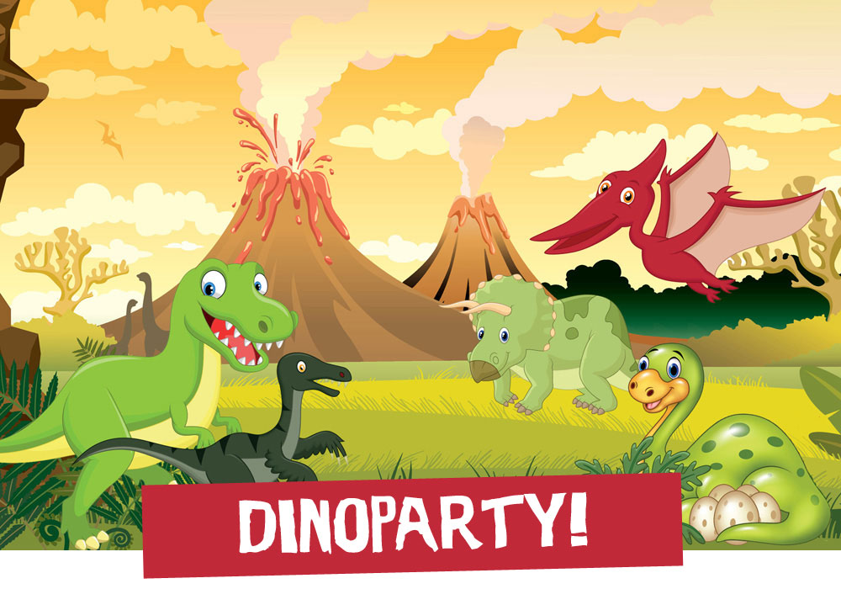

Kom och åk tidsmaskin några hundra miljoner år tillbaka i tiden och var med och lös dinosauriemysteriet!
…

